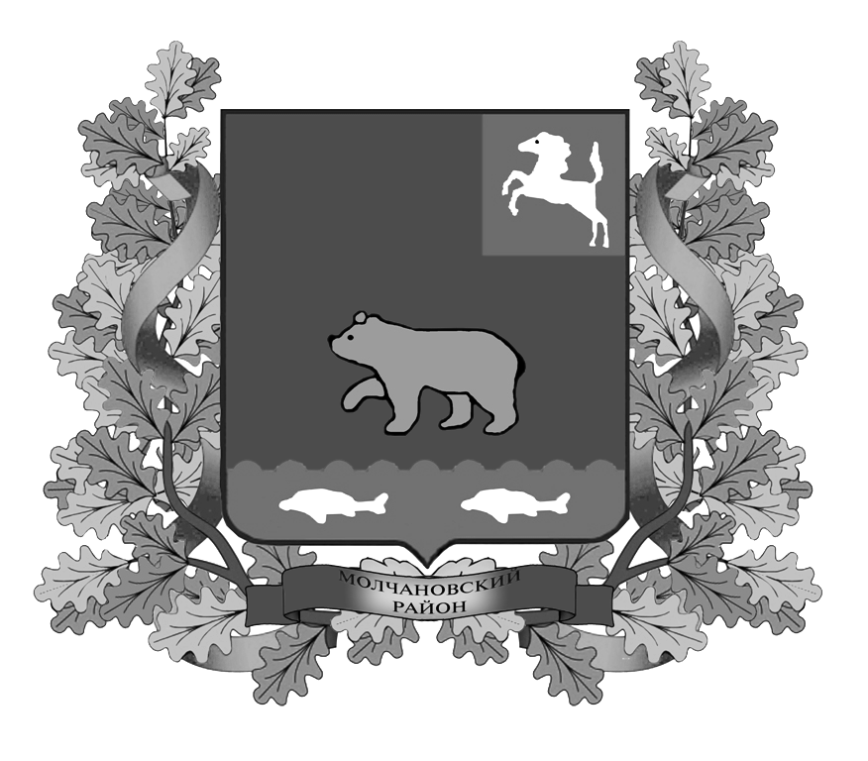

ВЕСТНИК
МОЛЧАНОВСКОГО РАЙОНА

официальное издание

№ 2(94)
Февраль
2016

Официальное печатное издание для опубликования муниципальных
правовых актов, обсуждения проектов муниципальных правовых актов
по вопросам местного значения, доведения до сведения жителей
муниципального образования «Молчановский район» информации
о социально-экономическом и культурном развитии муниципального
образования, о развитии его общественной инфраструктуры
и иной официальной информации

Учредитель:
Администрация Молчановского района
636330, Томская область, Молчановский район,
с. Молчаново, ул. Димитрова, 25,
тел. 21-4-63

Главный редактор:
Глушкова Е.Ю.

Тираж 24 экз.

Бесплатно

Отпечатано в Администрации Молчановского района,
636330, Томская область, Молчановский район,
с. Молчаново, ул. Димитрова, 25

25 февраля 2016 года

Информация о результатах проведения опроса граждан д. Нижняя Федоровка «О ликвидации Нижне – Федоровской сельской библиотеки – филиала № 17 муниципального бюджетного учреждения культуры «Молчановская межпоселенческая централизованная библиотечная система».

В соответствии с решением Думы Молчановского района Томской области от 24.12.2015г. № 68 был назначен опрос граждан в деревне Нижняя Фёдоровка с формулировкой вопроса «Согласны ли вы с ликвидацией Нижне - Фёдоровской сельской библиотеки - филиала №17 муниципального бюджетного учреждения культуры «Молчановская межпоселенческая централизованная библиотечная система» (далее – МБУК «Молчановская МЦБС»)
Были проведены подготовительные мероприятия в соответствии с утверждённой методикой проведения опроса граждан:
1.Составлены списки жителей деревни Нижняя Фёдоровка, имеющих право участвовать в опросе граждан.
По данным Молчановского сельского поселения на территории деревни прописано 68 человек, из них: 61 человек с постоянной пропиской, 1 человек с временной пропиской, 5 детей до 18 лет. Таким образом, в списке жителей, имеющих право участвовать в опросе граждан -62 человека.
2. Составлен текст информационного письма о сроках и порядке проведения опроса граждан и 20 января 2016 года жители деревни были под роспись оповещены о проведении опроса 02 февраля 2016 года. Было оповещено 22 человека. Так же информационное письмо было размещено на ФАПе и положено в почтовые ящики жителям, которых не оказалось дома на момент оповещения. При подворном обходе выяснено, что в деревне 14 жилых домов, 17 квартир. Проживает в деревне 30 человек имеющих избирательное право (жители, достигшие 18 – летнего возраста).
3. Изготовлены опросные листки, пронумерованы, поставлены даты.

02 февраля 2016 года комиссия, в составе:

Глушкова Елена Юрьевна | - заместитель Главы Молчановского района по управлению делами
Лагута Марина Тимофеевна | - председатель Думы Молчановского района III созыва
Меньшова Светлана Васильевна | - заместитель председателя Думы Молчановского района III созыва
Малыгина Галина Александровна | - директор МБУК «Молчановская МЦБС»
Шпенглер Тамара Викторовна | - депутат Думы Молчановского района III созыва
Шеркунов Александр Иванович | - депутат Думы Молчановского района III созыва
Куклев Игорь Викторович | - депутат Думы Молчановского района III созыва

провели опрос граждан.
Комиссия по проведению опроса граждан по вопросу о ликвидации Нижне -Фёдоровской сельской библиотеки- филиала №17 муниципального бюджетного учреждения культуры «Молчановская межпоселенческая централизованная библиотечная система» (далее – МБУК «Молчановская МЦБС»)

05 февраля 2016г. Экземпляр №1

Протокол опроса граждан в деревне Нижняя Фёдоровка.

Дата проведения опроса 02 февраля 2013 года.
Территория опроса деревня Нижняя Фёдоровка Молчановского района Томской области.
Вопрос № 1: Согласны ли вы с ликвидацией Нижне - Фёдоровской сельской библиотеки - филиала №17 муниципального бюджетного учреждения культуры «Молчановская межпоселенческая централизованная библиотечная система»?
Общее число жителей, имеющих право на участие в опросе 62.
Число жителей, принявших участие в опросе 21.
Результат опроса:
Число граждан, ответивших положительно на поставленный вопрос 2.
Число граждан, ответивших отрицательно на поставленный вопрос 19.
Вопрос № 2: Выберите варианты библиотечного обслуживания в случае ликвидации библиотеки.
1.Выездное обслуживание:
Число граждан, ответивших положительно на поставленный вопрос 2.
2.Обеспечение книгами по заявкам жителей д. Нижняя Фёдоровка.
Число граждан, ответивших положительно на поставленный вопрос 13.
3. Иное.
Число граждан, ответивших положительно на поставленный вопрос 6.
Из них: прежняя форма обслуживания 5
без расшифровки 1

В соответствии с решением Думы Молчановского района Томской области от 24.12.2015г. №68 «О назначении опроса граждан в д.Нижняя Фёдоровка, Комиссия по проведению опроса решила:
1.Признать опрос граждан по вопросу о ликвидации Нижне - Фёдоровской сельской библиотеки - филиала №17 муниципального бюджетного учреждения культуры «Молчановская межпоселенческая централизованная библиотечная система» состоявшимся.
2.Считать 1 вопрос «Согласны ли вы с ликвидацией Нижне - Фёдоровской сельской библиотеки - филиала №17 муниципального бюджетного учреждения культуры «Молчановская межпоселенческая централизованная библиотечная система»?
не получившим одобрение граждан, обладающих правом на участие в опросе.
3. Считать 2 вопрос «Выберите варианты библиотечного обслуживания в случае ликвидации библиотеки?» 2-й вариант ответа «2.Обеспечение книгами по заявкам жителей д. Нижняя Фёдоровка» получившим одобрение граждан, обладающих правом на участие в опросе.
Члены комиссии:
Глушкова Елена Юрьевна
Лагута Марина Тимофеевна
Меньшова Светлана Васильевна
Малыгина Галина Александровна
Шпенглер Тамара Викторовна
Шеркунов Александр Иванович
Куклев Игорь Викторович

СОДЕРЖАНИЕ

Информация о результатах проведения опроса граждан д. Нижняя Федоровка «О ликвидации Нижне – Федоровской сельской библиотеки – филиала № 17 муниципального бюджетного учреждения культуры «Молчановская межпоселенческая централизованная библиотечная система». | 3

